桂林电子科技大学2023-2024学年第2学期

Linux应用实践 实验报告
学号： 姓名：

实验名称：实验三、服务器的配置与管理

一、实验目的
1、掌握常用的网络服务的安装、配置与管理；
2、安装以下服务：SSH网络服务、Apache Web服务、Tomcat、MySQL、Nginx等。
二、实验内容
实验要求完成本次实验所有内容。具体实验内容如下：
(1)SSH网络服务器的配置；
(2)Apache Web服务器的配置；
(3)Tomcat ；
(4)MySQL；
(5)Nginx。
三、实验代码和过程截图
(1) SSH网络服务器的配置：
1.查看当centos7是否安装了openssh-server服务。
（输入rpm -qa|grep -E "openssh"）
出现以下情况则已安装SSH
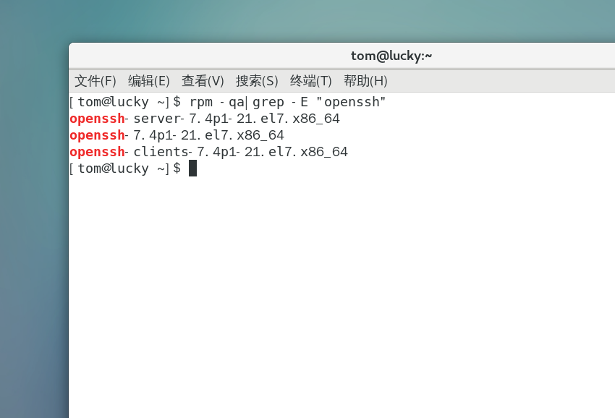
2. 找到了 /etc/ssh/ 目录下的sshd服务配置文件 sshd_config，用Vim编辑器打开，将文件中，关于监听端口、监听地址前的 # 号去除

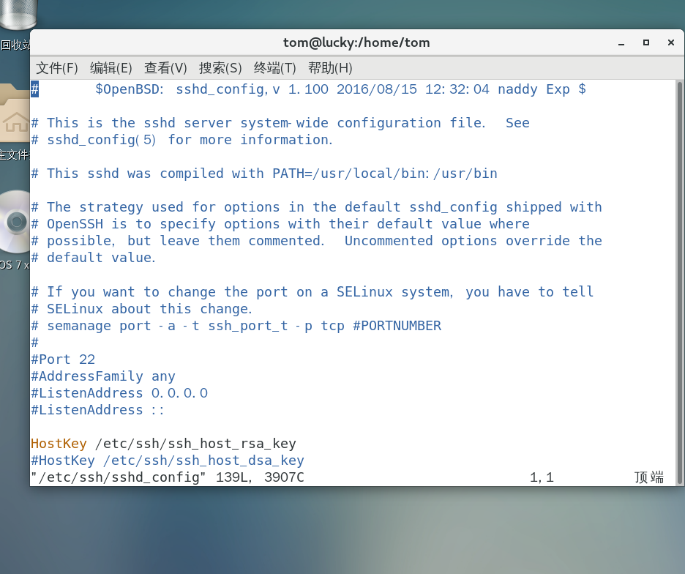
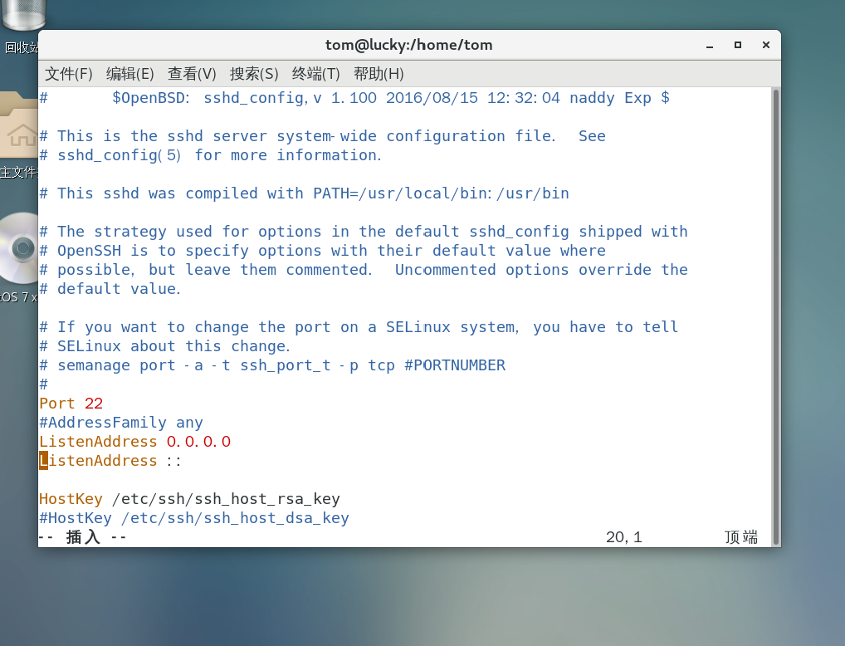
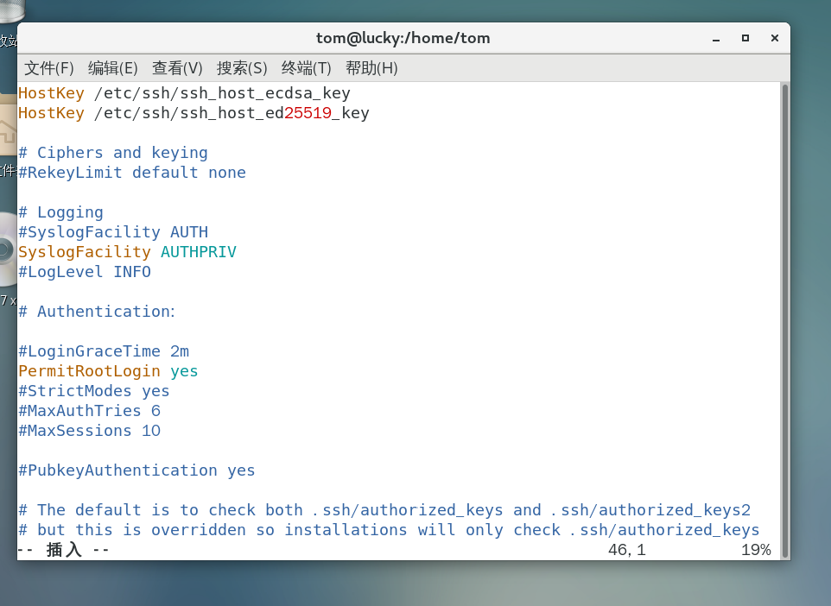
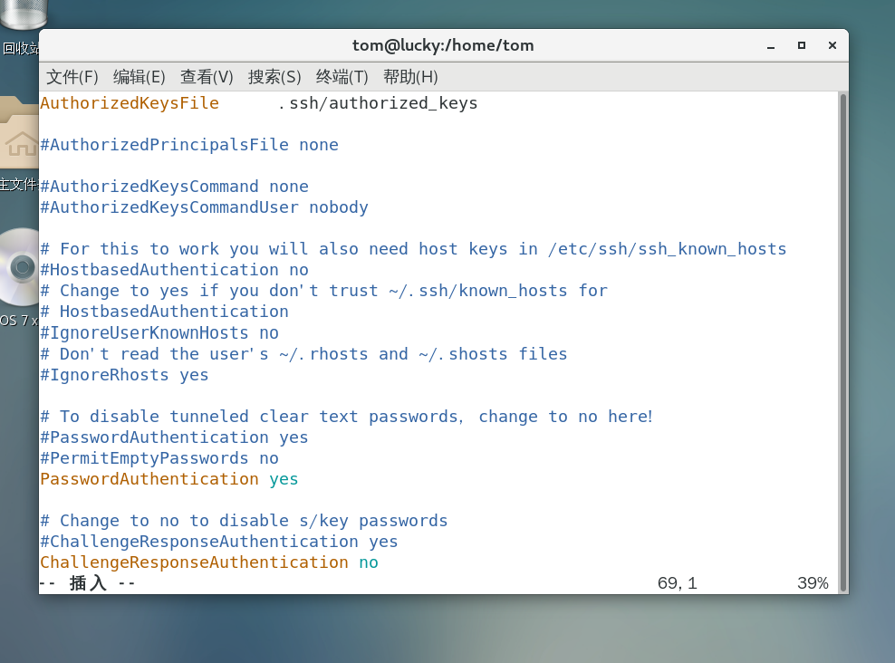
之后使用：wq保存并退出。
3.启动服务： 输入service sshd start
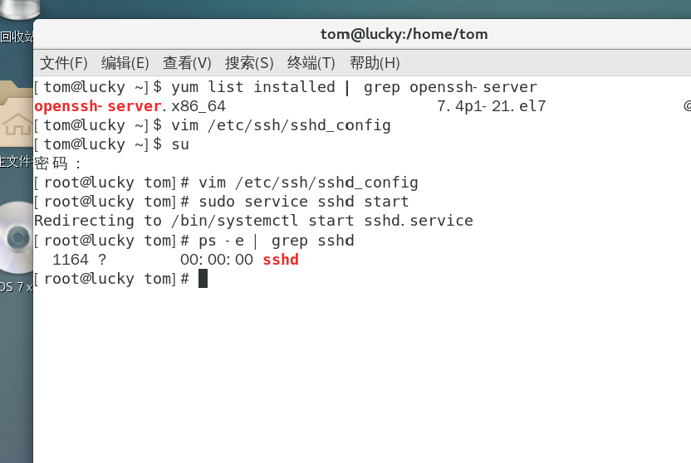

4. 在Vmware Workstation中，查看CentOS7的属性，发现网络连接方式是采用的 NAT 方式连接的
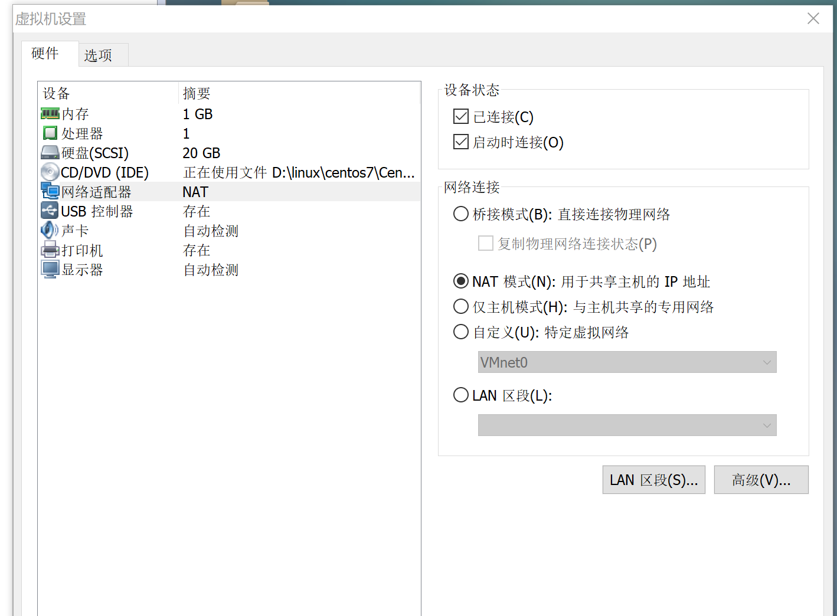
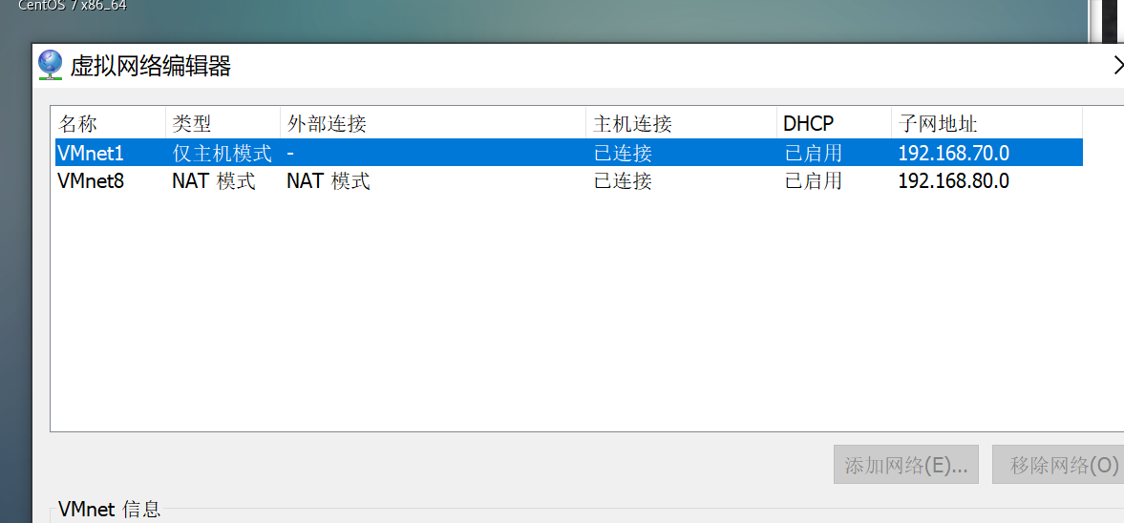
5. 在 windows 主机中，在命令行中输入ipconfig 查看主机IP
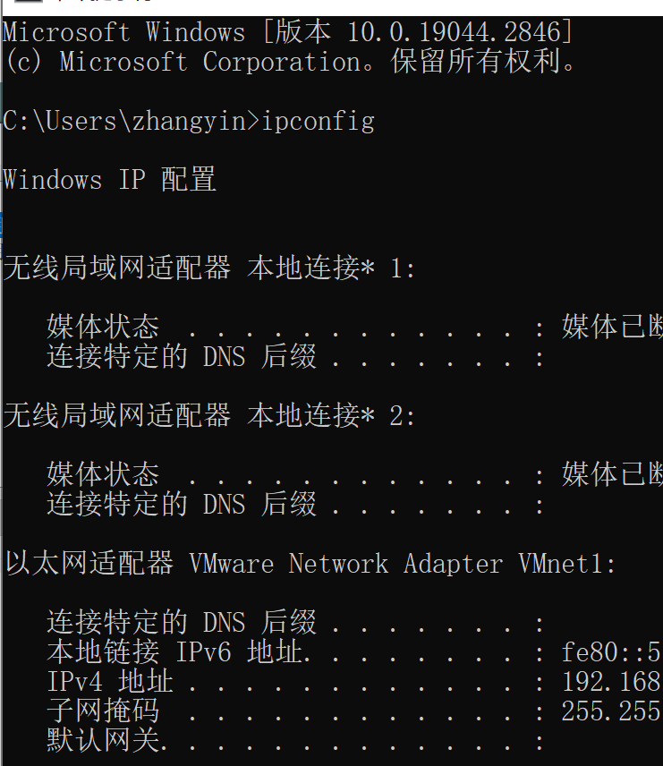
6. 在CentOS中，输入ifconfig查看网络连接地址，发现CentOS的网络地址
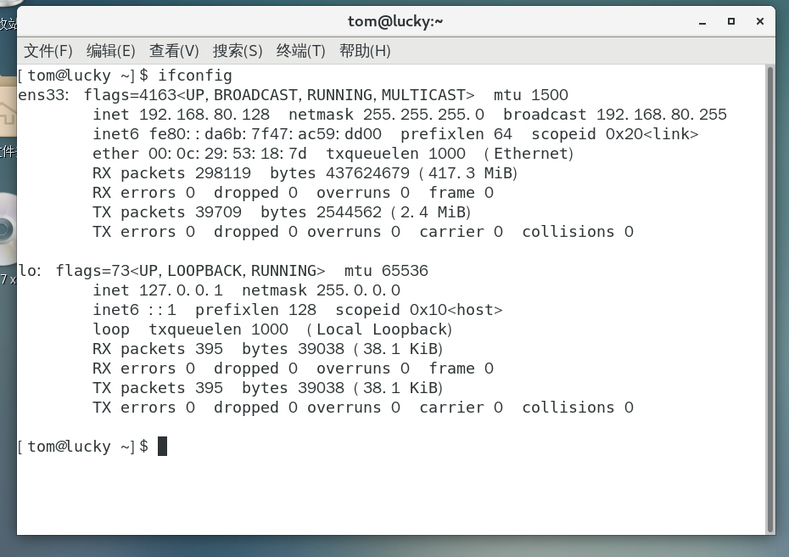
7. 在CentOS中，输入ping测试是否能连通主机，发现可以连通
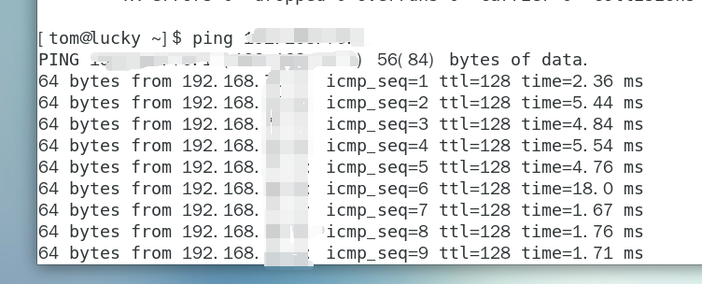
8. 在主机中，输入 ping，测试主机是否能连通CentOS可以连得通.
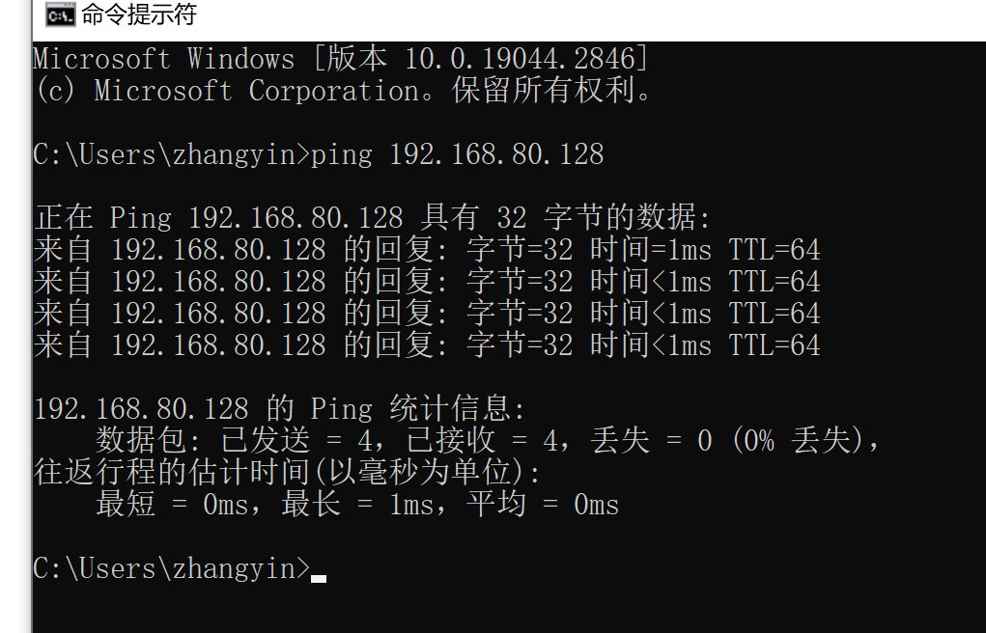
(2)Apache Web服务器的安装与配置：
- 安装apache
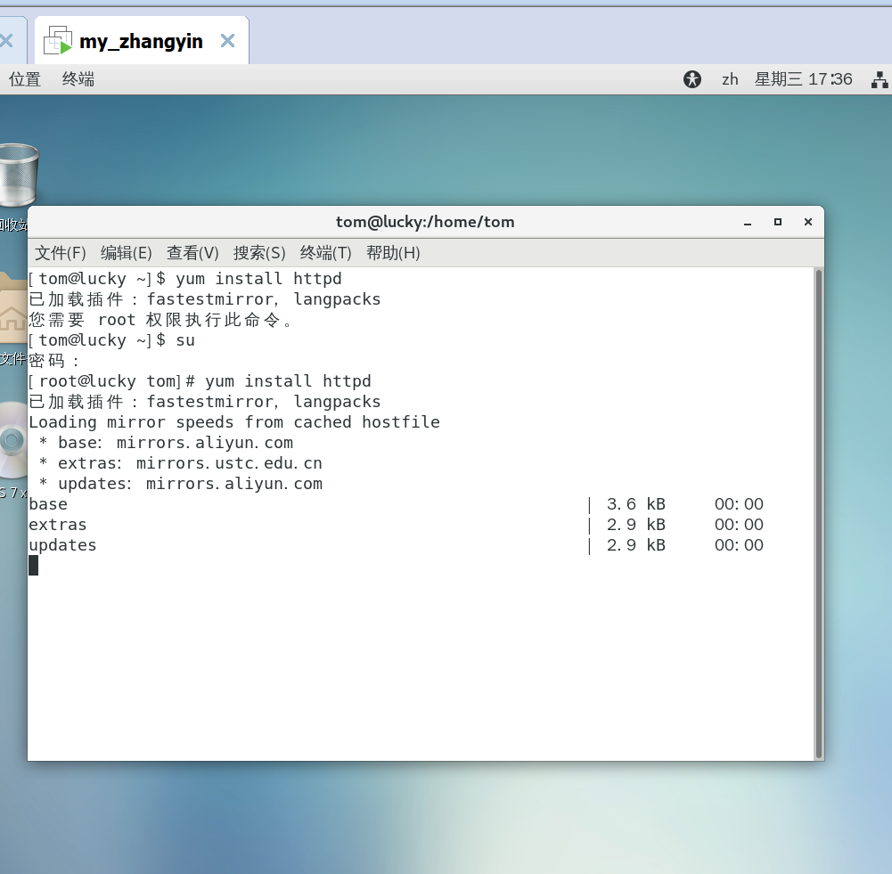
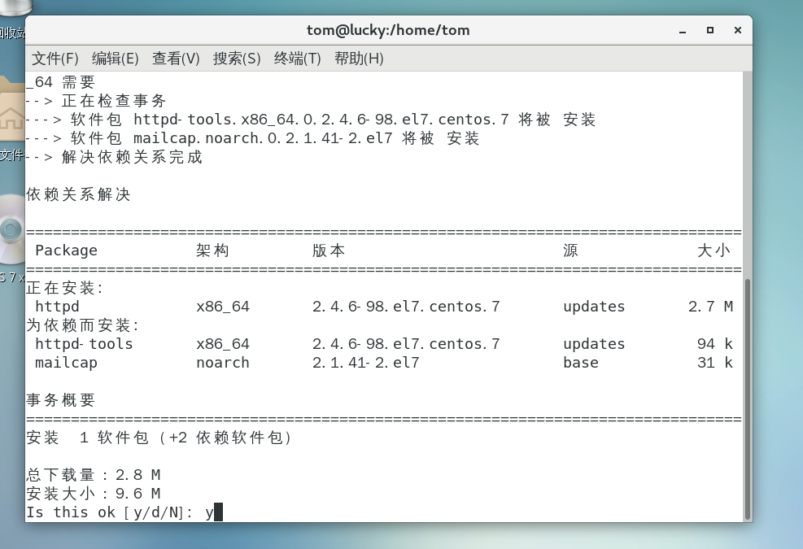
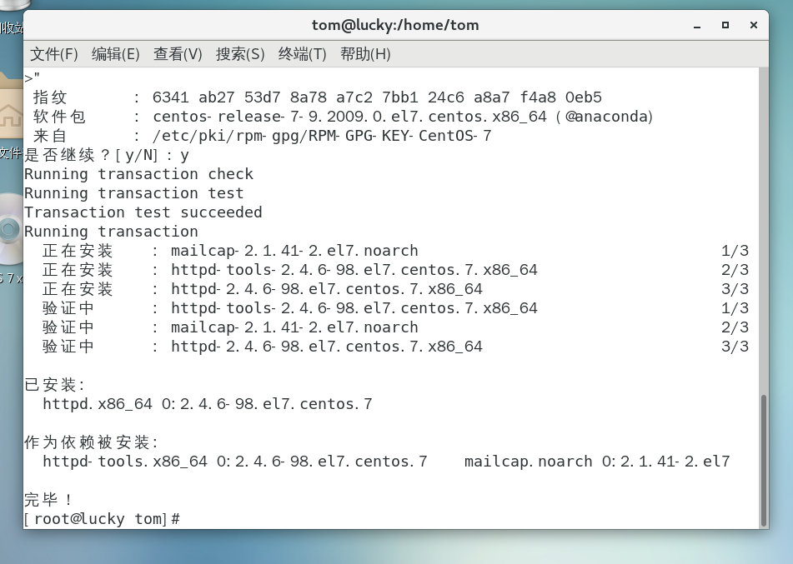
- 安装apache服务管理
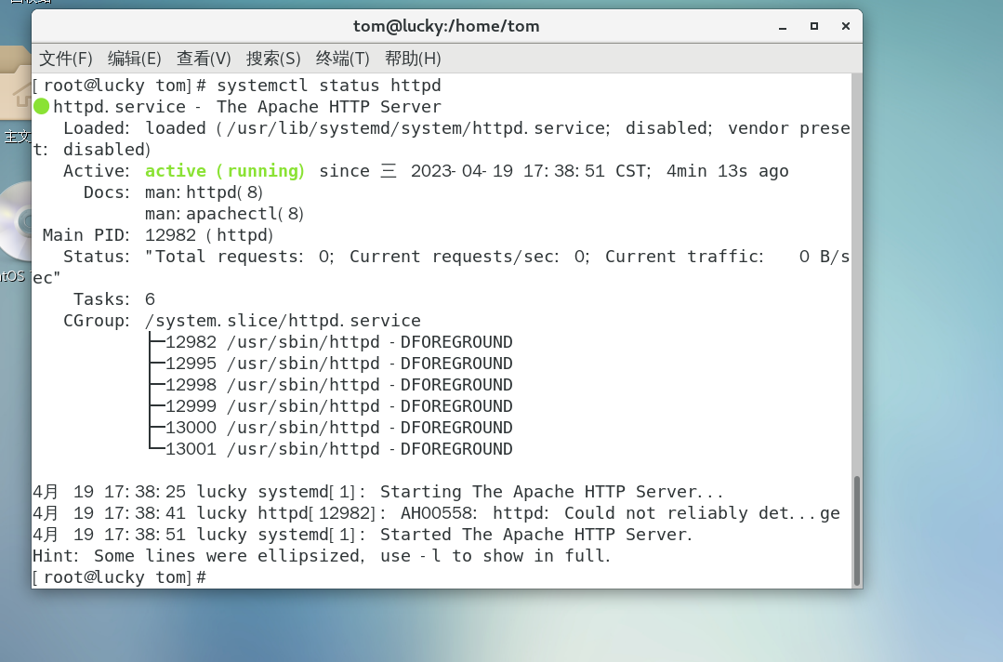

(3) 配置Tomcat

1 使用包管理工具安装Tomcat如下图所示

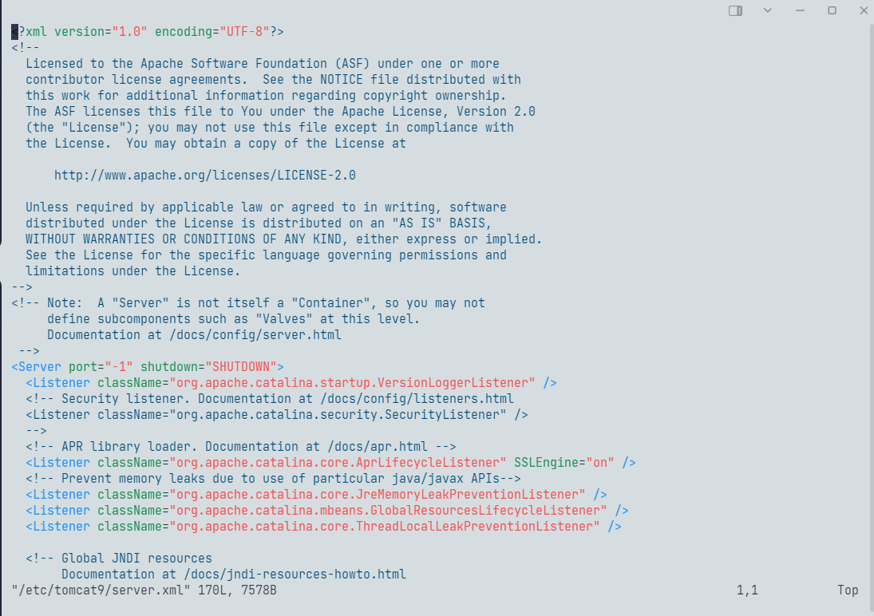
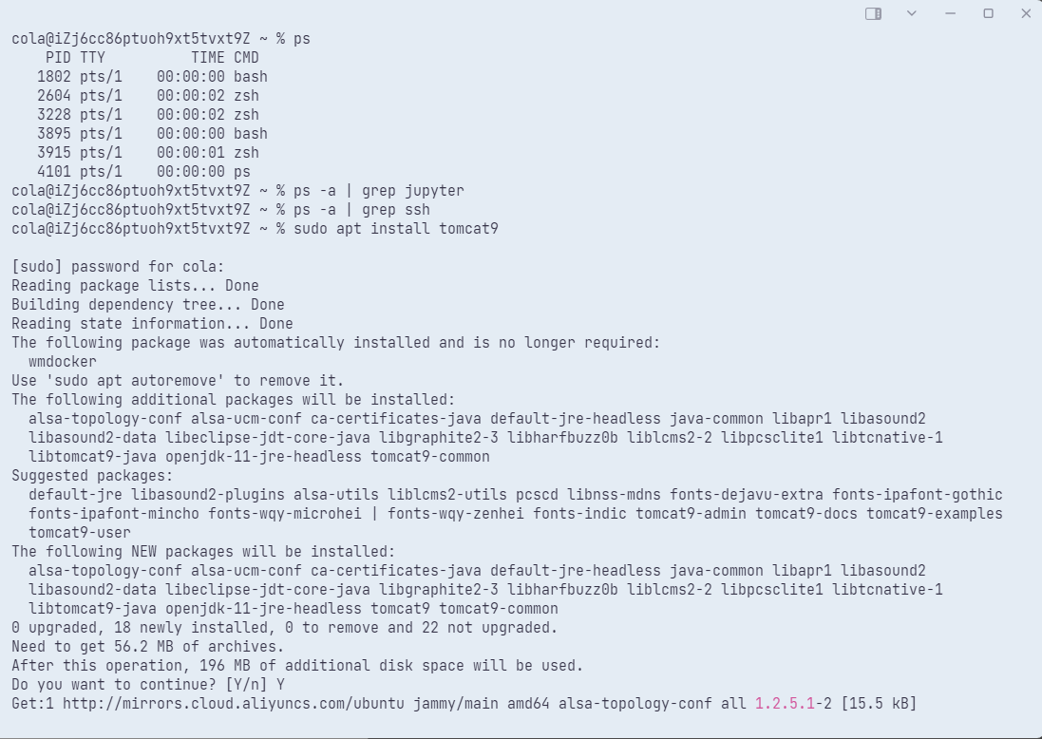
2 可以使用 sudo vim /etc/tomcat9/server.xml 指令配置Tomcat，如下图
使用sudo systemctl status tomcat9可以查看Tomcat运行状态
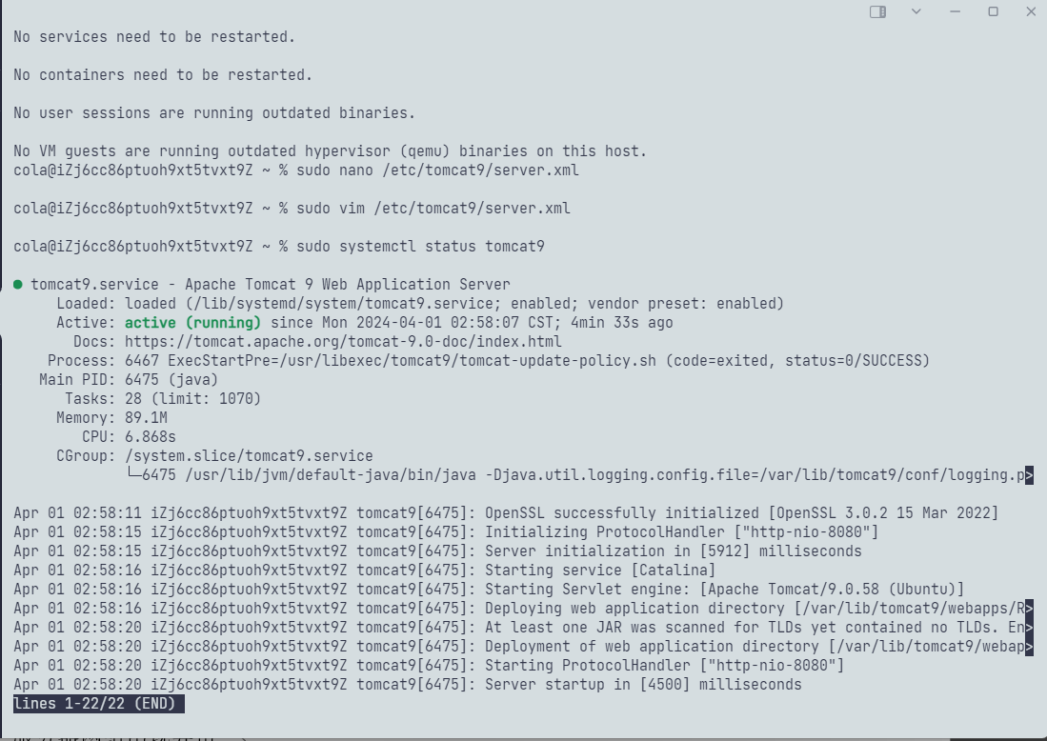
(4)MySQL安装配置
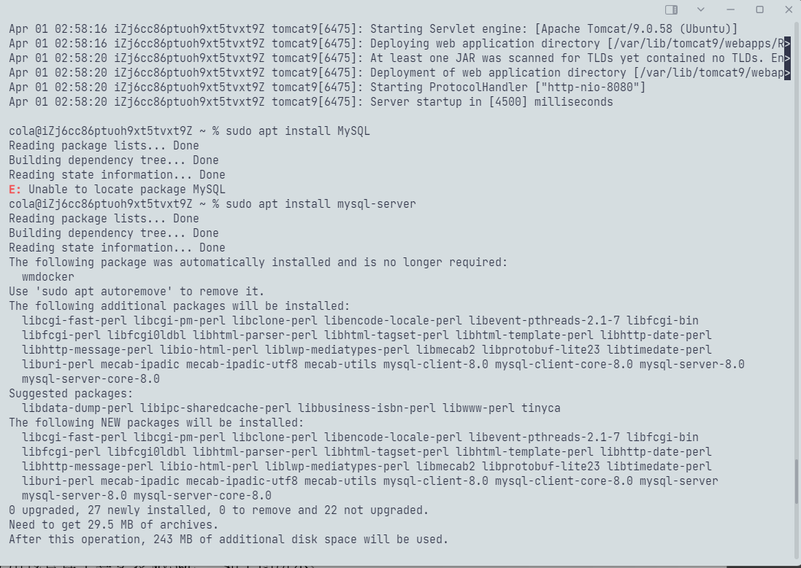
1使用包管理工具安装MySQL , 如下图所示

2使用sudo systemctl status mysql命令验证数据库运行状态

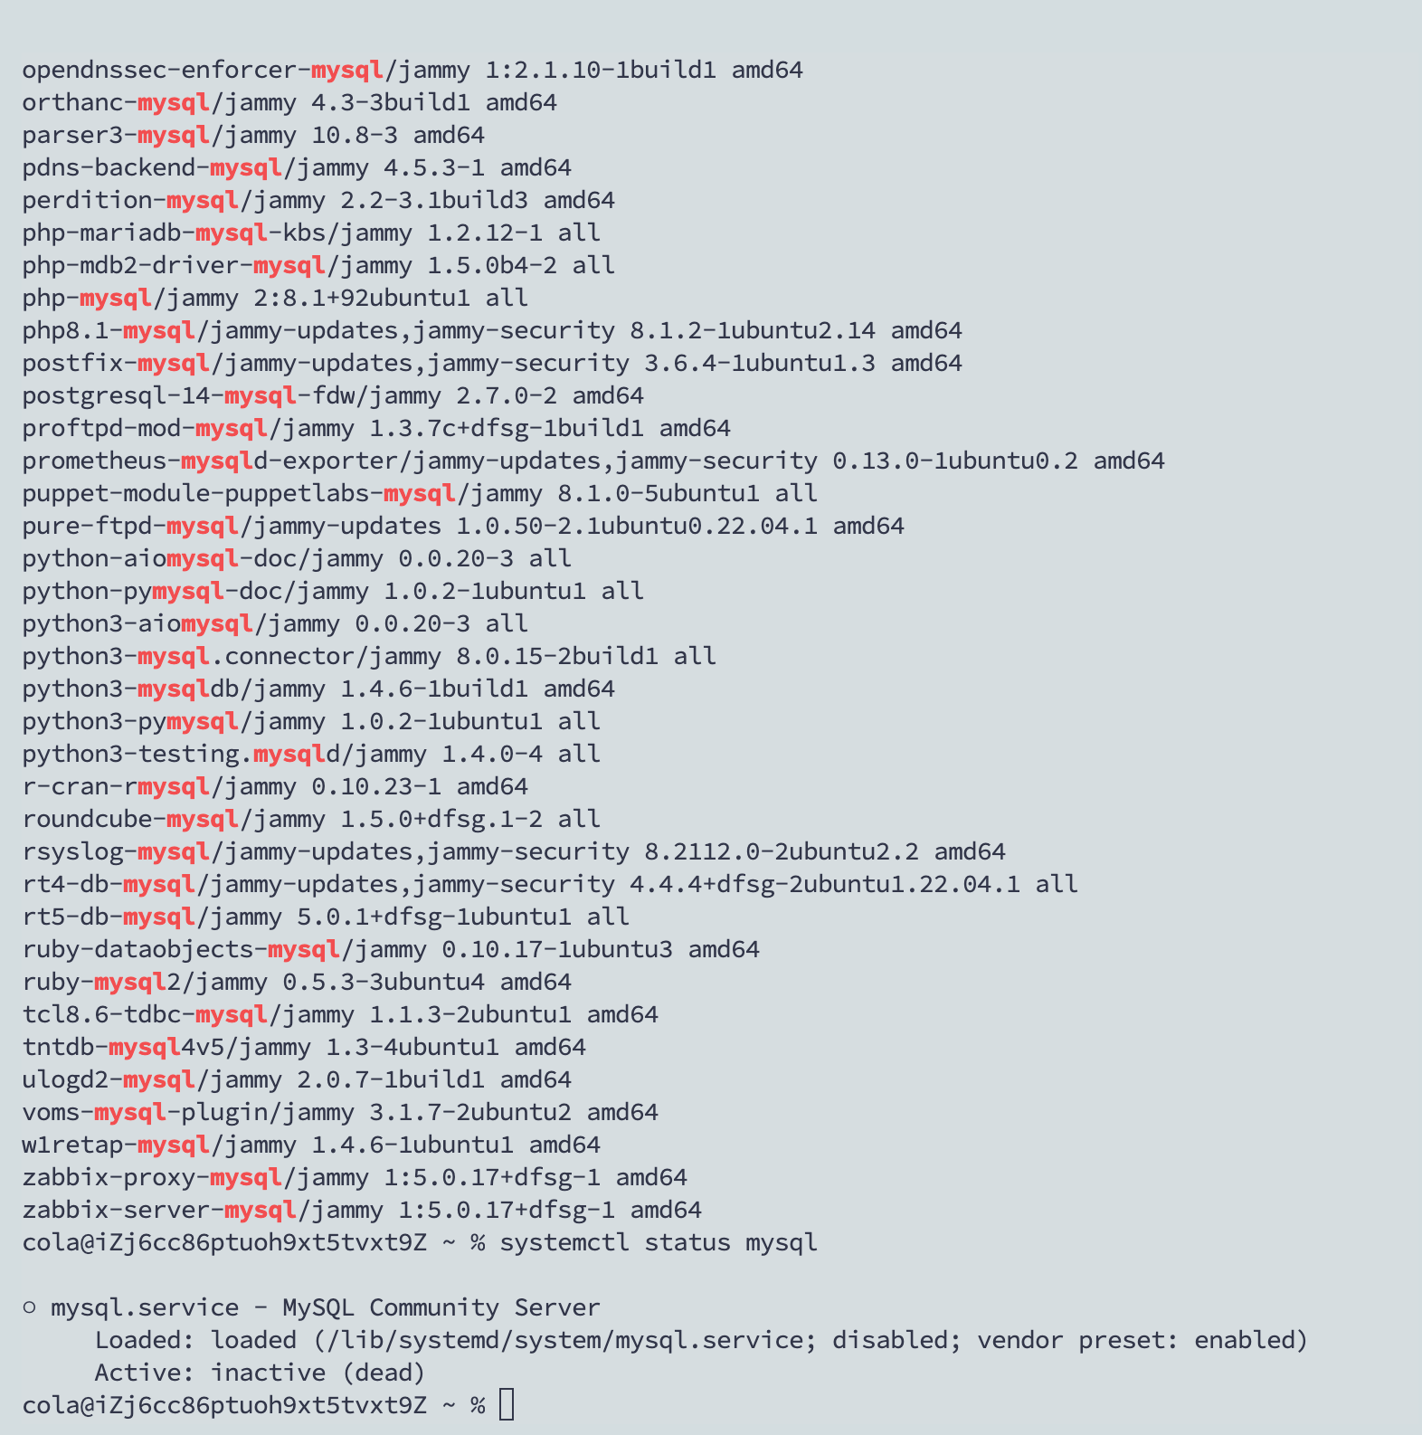
- NginX 安装配置
- 如下图所示使用包管理器安装NginX
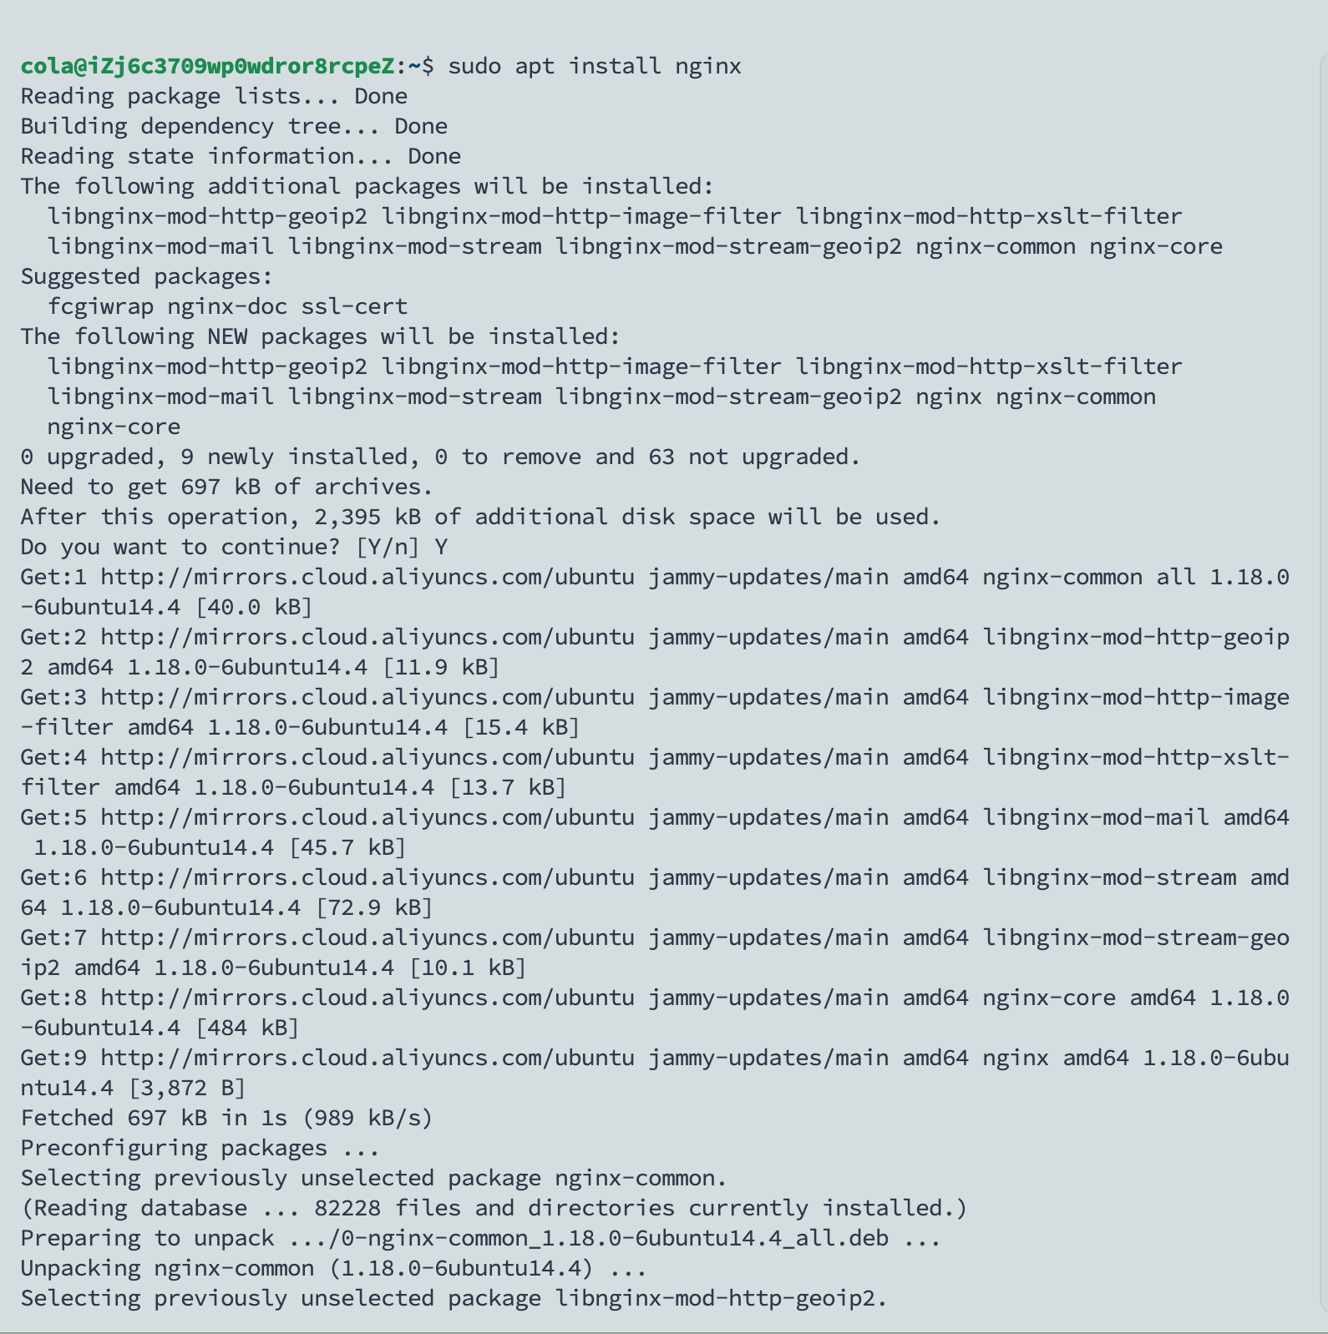

- 使用sudo systemctl status nginx 命令验证nginx启动状态
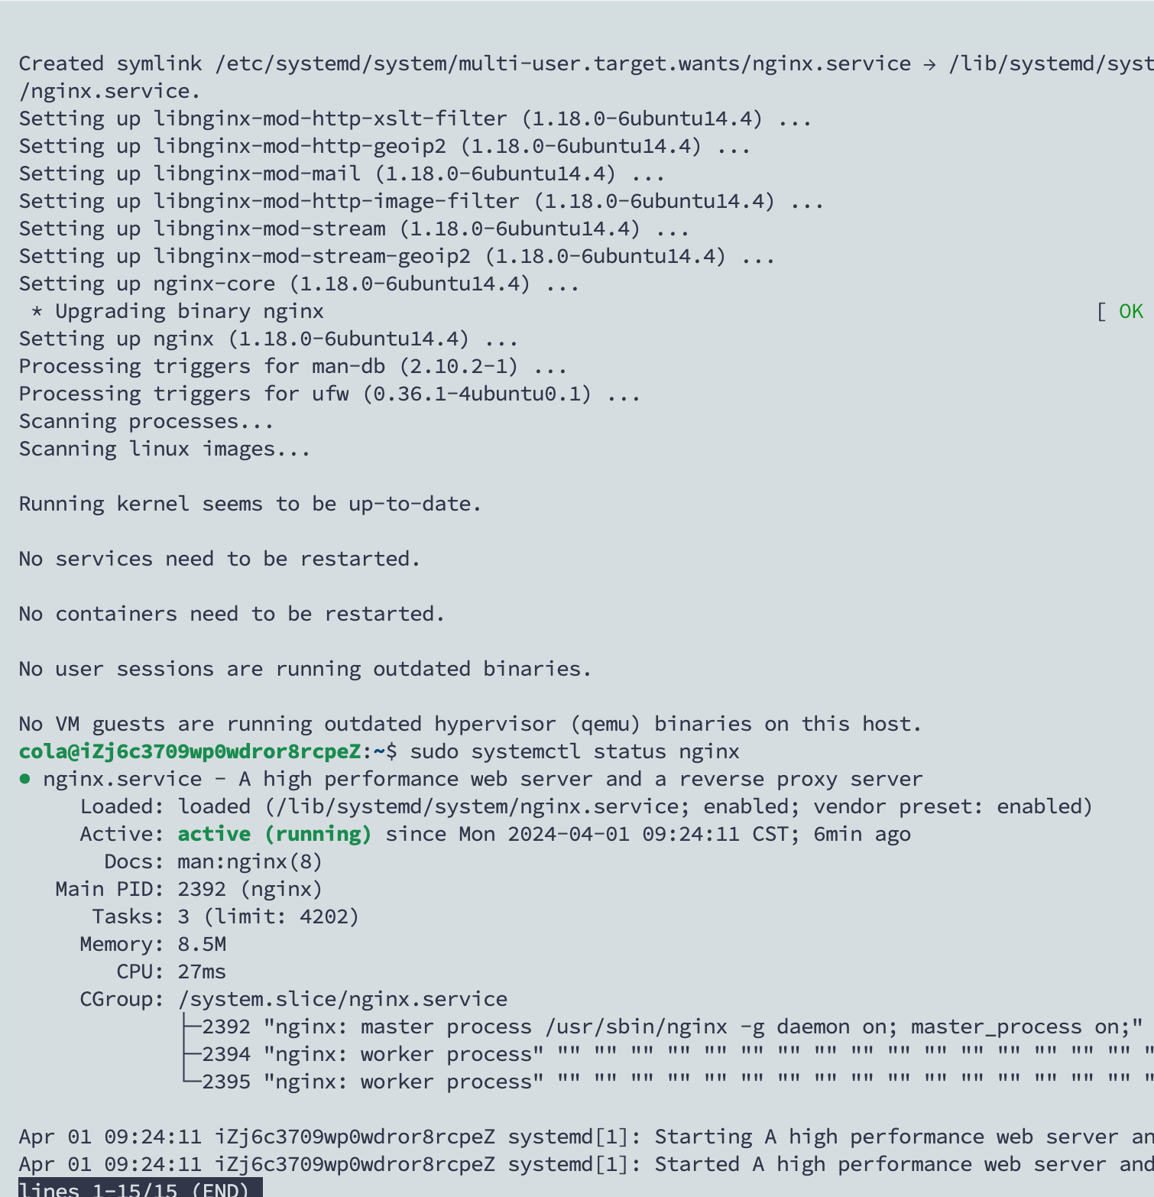

四、遇到的问题、解决方法和思路
1.无法远程访问服务器：
（1）检查服务器是否开启SSH服务，并且确认端口是否正确；
（2）确认防火墙是否禁止了远程访问；
（3）检查网络是否正常，并且确认远程访问的IP地址是否正确；
（4）检查SSH配置文件/etc/ssh/sshd_config是否设置正确；
2.服务器网络出现异常：
（1）确认服务器是否正确接入网络；
（2）检查网络配置文件/etc/sysconfig/network-scripts/下的ifcfg-*文件是否设置正确；
（3）检查网络配置是否与路由器相符；
（4）检查网络配置是否重复，避免IP地址冲突。
(5) 更换软件下载源或者使用代理服务器，从而能成功下载软件
3.使用包管理器安装mysql过程中报错
(1) 经过检查之后发现为虚拟机分配资源不足，在换用ubuntu系统之后同时分配更大的内存空间（2GB）与更大的磁盘空间（40G）后问题得到解决。

- 总结

在本次实验中，主要实践了在linux服务器上常见的web环境配置搭建。
对于SSH网络服务器的配置：了解了如何安装、配置和启动SSH服务，并学会了修改SSH配置文件以满足特定需求。通过配置SSH，我可以实现远程安全访问服务器的功能。
对于Apache Web服务器的配置：学习了如何安装和配置Apache Web服务器，并掌握了启动、停止和重新加载Apache服务的方法。我还了解了如何配置虚拟主机等功能，以便在同一服务器上托管多个网站。
对于Tomcat的配置：通过包管理工具安装了Tomcat，并学习了如何配置Tomcat服务器。我能够编辑Tomcat的配置文件，以适应特定的需求，并使用systemctl命令来管理Tomcat服务的状态。
对于MySQL的安装和配置：学习了如何使用包管理工具安装MySQL，并掌握了验证MySQL运行状态的方法。通过编辑MySQL的配置文件，我能够修改数据库的设置，以满足不同的需求。
对于Nginx的安装和配置：了解了如何使用包管理器安装Nginx，并学会了验证Nginx的启动状态。通过编辑Nginx的配置文件，我可以配置虚拟主机、负载均衡等功能，从而满足不同的网站需求。
在实验过程中，我遇到了一些问题，比如无法远程访问服务器、服务器网络异常以及MySQL安装报错等。通过仔细排查和解决，我学会了检查配置文件、确认网络连接以及调整虚拟机资源分配等方法，最终成功解决了这些问题。最大的收获便是熟悉了常见的linux服务器上web配置常见后端框架。

